Informatīvais ziņojums par Eiropas Savienības fondu un Atveseļošanas fonda plāna ieviešanas statusu (ikmēneša ziņojums)
Finanšu ministrijas (turpmāk – FM) ziņojumā sniegts kopsavilkums par Kohēzijas politikas Eiropas Savienības (turpmāk – ES) fondu un Atveseļošanas fonda (turpmāk – AF) plāna investīcijām 2023. gada jūnijā – jūlijā.
Saturs
1. Kopsavilkums par ES fondu un Atveseļošanas fonda investīcijām 2023. gadā 1
2. ES fondu 2014.–2020. gada plānošanas perioda aktualitātes 3
3. ES fondu 2021.–2027. gada plānošanas perioda aktualitātes 4
4. Atveseļošanas fonda ieviešanas aktualitātes 6

Kopsavilkums par ES fondu un Atveseļošanas fonda investīcijām 2023. gadā
Šī gada sešos mēnešos ES fondu un AF projektos investēti 483,8 milj. euro jeb 41 % no gadam plānotā 1,2 mljrd. euro valsts budžeta priekšfinansējuma, t. sk. jūnijā – 75,9 milj. euro (skatīt attēlu Nr. 1 un tabulu Nr. 1), galvenokārt, veicot maksājumus 2014.–2020. gada plānošanas perioda ES fondu projektu realizēšanas noslēguma posmā, kā arī, uzsākot jaunus AF projektus.
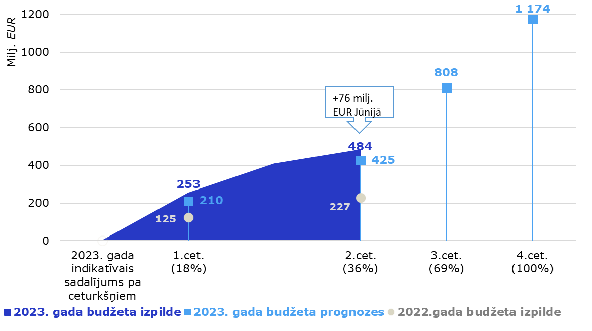
Attēls Nr. 1 “AF un 2014.–2020. un 2021.–2027. gada plānošanas perioda ES fondu valsts budžeta izdevumu plāns un izpilde, milj. euro”

Tabula Nr. 1 “AF un 2014.–2020. un 2021.–2027. gada plānošanas perioda ES fondu 2023. gada budžeta izdevumu indikatīvā plāna izpilde kumulatīvi, euro”
ES fondu avots | 1. pusgads |  |  |  |  | Plāns  3. ceturksnim | Plāns  gadam
ES fondu avots | Plāns | Ieplānots ministriju budžetos | Izpilde jūnijā | Izpilde 6 mēnešos | Plāna izpildes % | Plāns  3. ceturksnim | Plāns  gadam
1 | 2 | 3 | 4 | 5 | 6=5/2 | 7 | 8
Kohēzijas politikas ES fondi 2014.-2020. gadā | 321 645 640 | 374 207 155 | 70 646 576 | 364 907 204 | 113% | 504 054 271 | 720 000 000
Kohēzijas politikas ES fondi 2021.-2027. gadā | 24 000 440 | 9 602 163 | 2 025 369 | 9 501 563 | 40% | 70 335 569 | 105 000 000
Atveseļošanas fonds | 79 690 791 | 110 810 813 | 3 258 560 | 109 423 225 | 137% | 233 541 428 | 348 640 811
Kopā | 425 336 871 | 494 620 131 | 75 930 505 | 483 831 992 | 114% | 807 931 268 | 1 173 640 811
Sešos mēnešos visintensīvāk investēts energoefektivitātes paaugstināšanā un zemas īres mājokļu būvniecības fondam 143 milj. euro (administrē Ekonomikas ministrija), transporta infrastruktūras jomā 84,0 milj. euro (Satiksmes ministrija), veselības infrastruktūrai 35,8 milj. euro (Veselības ministrija), izglītības iestāžu infrastruktūras modernizācijai 31,9 milj. euro (Izglītības un zinātnes ministrija) un atkritumu apsaimniekošanas un pašvaldību degradēto teritoriju revitalizācijas projektos 30,9 milj. euro (Vides aizsardzības un reģionālās attīstības ministrija – turpmāk VARAM). Skatīt attēlu Nr. 2.
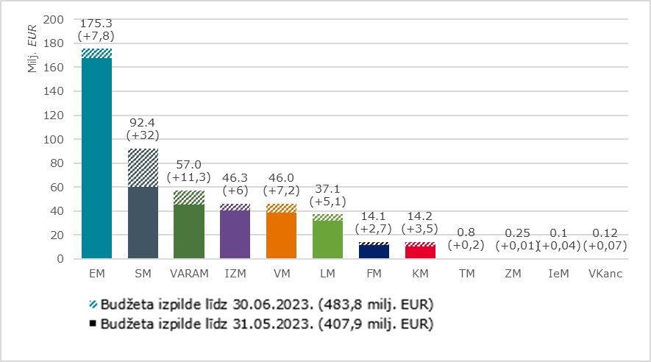
Attēls Nr. 2 “AF un 2014.–2020. un 2021.–2027. gada ES fondu plānošanas perioda valsts budžeta izdevumu un izpilde 2023. gadā, atbildīgo iestāžu dalījumā, milj. euro”

Ņemot vērā investīcijām pieejamo ievērojamo finansējuma apmēru un katras investīciju programmas atšķirīgo ieviešanas fāzi, 3. attēlā ir minēti 2023. gadā vēl sasniedzamie galvenie darba rezultāti.

Attēls Nr. 3 “Būtiskākie darba rezultāti 2023. gadā ES fondu un AF plāna ieviešanā”
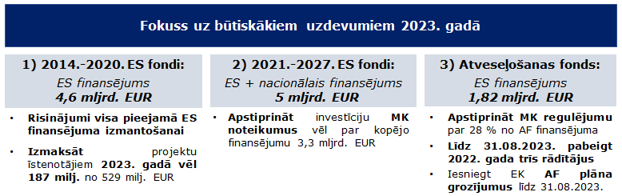

ES fondu 2014.–2020. gada plānošanas perioda aktualitātes
ES investīciju ietekme uz IKP
No 2014.–2020. gada plānošanas perioda sākuma līdz 2023. gada 30. jūnijam tiek īstenoti 2444 projekti par visu Latvijai pieejamo ES fondu finansējumu – 4,6 mljrd. euro. Pabeigti ir 1615 projekti par 1,8 mljrd. euro, t. sk. jūnijā – 39 projekti par 69 milj. euro. Skatīt attēlu Nr. 4.

Attēls Nr. 4 “2014.–2020. gada plānošanas perioda ES fondu progress līdz 2023. gada 30. jūnijam, t. sk. pieaugums (%) pret 31. maiju, ES fondi, euro, % pret ES fondu piešķīrumu”

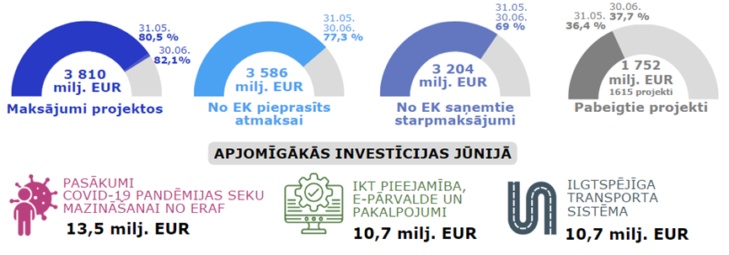
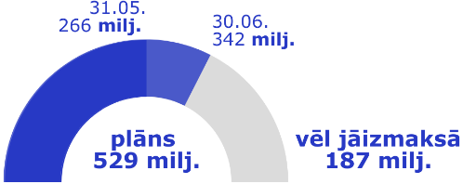
Projektu īstenotājiem kopā izmaksāts ES fondu atbalsts 3,8 mljrd. euro, t. sk. jūnijā – 75,5 milj. euro, izpildot 2023. gada sešu mēnešu Centrālās finanšu un līgumu aģentūras (turpmāk – CFLA) maksājumu prognozi par 121 %. Skatīt attēlu Nr. 5.
Attēls Nr. 5 “Maksājumi 2014.–2020. gada plānošanas perioda ES fondu projektos 2023. gadā, ES fondi, kumulatīvi, euro”

2023. gads ir perioda noslēdzošais gads, kad jāpabeidz projektu īstenošana. Attiecīgi CFLA, atbildīgās iestādes, FM pastiprināti uzrauga projektus ar dažādiem riskiem, kuros vēl izmaksājami kopā 588,6 milj. euro jeb 13 % no ES fondu piešķīruma. Tostarp joprojām nemainīgi augsti riski ir 52 projektu pabeigšanai līdz š. g. beigām ar vēl neizmaksāto ES finansējumu 456,5 milj. euro – pārsvarā transporta un veselības infrastruktūras jomās (skatīt attēlu Nr. 6). Atbildīgajām iestādēm (ministrijām) iespējami ātri ir jāvirza nepieciešamie lēmumi iespējamiem risinājumiem projektu pabeigšanai ar ES līdzfinansējumu.
Attēls Nr. 6 “2014.–2020. gada plānošanas perioda īpaši uzraugāmi «riska» projekti, milj. euro”
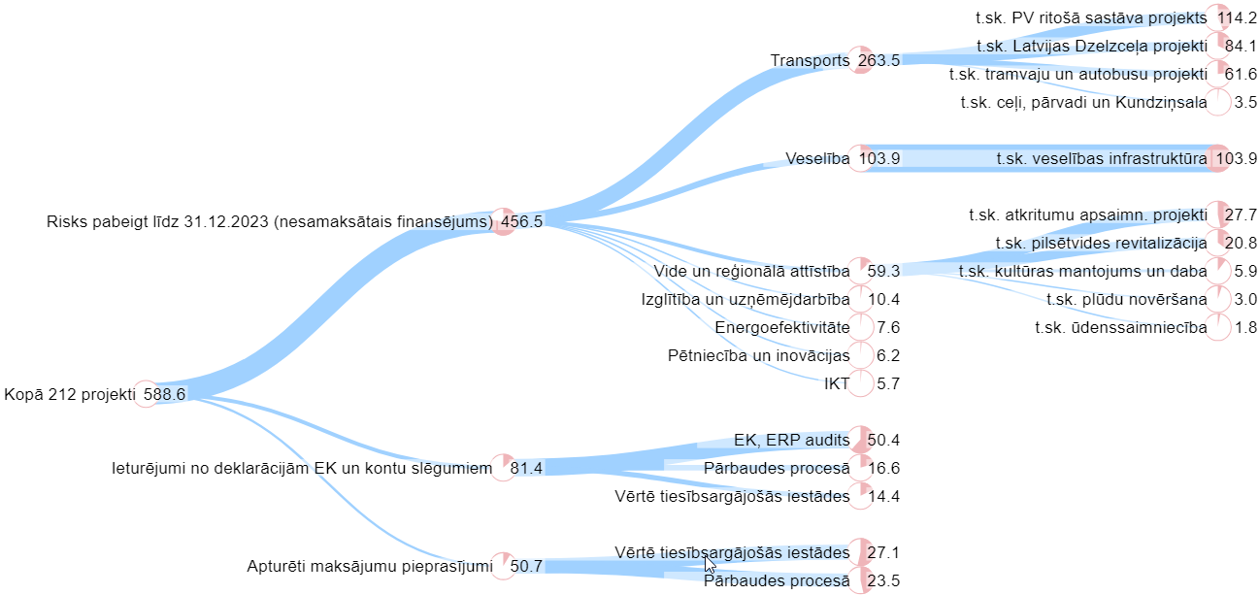

ES fondu 2021.–2027. gada plānošanas perioda aktualitātes
ES investīciju ietekme uz IKP
Kopā no plānošanas perioda sākuma ir apstiprināti 14 MK noteikumi par 210,5 milj. euro ES fondu un nacionālā publiskā līdzfinansējumu (skatīt attēlu Nr. 7). Normatīvās bāzes izstrāde ir ar nobīdēm no š. g. 25. aprīlī MK apstiprinātā laika grafika. Vienlaikus, regulējuma izstrādes dinamika pakāpeniski uzlabojas – saskaņošanā ir 49 investīciju īstenošanas nosacījumi par 1,15 mljrd. euro un tuvākajā laikā varēs tikt virzīti MK apstiprināšanai.
Attēls Nr. 7 “ES fondu 2021.–2027. gada plānošanas perioda MK noteikumu apstiprināšanas plāns 2023. gadā kumulatīvi un izpilde, ministriju griezumā, milj. euro”
Lai pēc iespējas paātrinātu regulējuma izstrādi un investīciju uzsākšanu, t. sk. kompensētu valsts budžeta finansējuma izmantošanas lēno tempu perioda sākumā, FM regulāri proaktīvi seko līdzi un izvērtē regulējuma izstrādes un saskaņošanas procesus, identificējot augsta vai vidēja riska noteikumu projektus. Atbilstoši aktuālajai analīzei uz š. g. 19. jūliju ir pieņemti nepieciešamie lēmumi par regulējumu līdz šim kā “augsta riska” vērtētām investīcijām. Vienlaikus jāsekmē/pastiprināti jāuzrauga virzība virknei noteikumu (kopā 1,83 mljrd. euro), galvenokārt, dažāda veida atbalstam uzņēmējdarbībai, kā arī kultūras, izglītības un zinātnes, transporta un citās jomās (“vidēja riska” – ieilguši iestāžu procesi noteikumu saskaņošanas procesā/saskaņošana nav uzsākta savlaicīgi). Skatīt attēlu Nr. 8 un 1. pielikumu. Paralēli norisinās ļoti intensīvs darbs, t. sk. sociālo partneru iesaiste, pie projektu iesniegumu vērtēšanas kritēriju izstrādes un saskaņošanas tematiskajās ES fondu apakškomitejās. Līdz š. g. 19. jūlijam ES fondu uzraudzības komitejā kopumā jau apstiprināti 50 projektu iesniegumu vērtēšanas kritēriju komplekti par 1,32 mljrd. euro (ES fondu un nacionālais līdzfinansējums) pētniecībai un inovācijām, uzņēmējdarbībai, digitalizācijai, klimata pārmaiņām un vides aizsardzībai, ilgtspējīga transporta attīstībai, veselības veicināšanai, izglītības attīstībai, nodarbinātībai un sociālajai iekļaušanai, reģionu līdzsvarotai attīstībai, pārejai uz klimatneitralitāti u. c.
Attēls Nr. 8 “2021.–2027. ES fondu vidēja riska investīcijas (ES fondi un nacionālais finansējums), milj. euro”
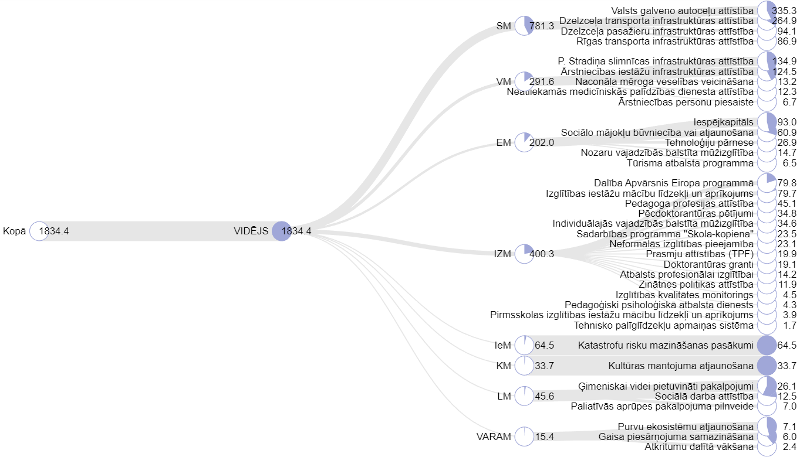
2023. gada 29. jūnijā apstiprināts pirmais ES fondu 2021.–2027. gada plānošanas perioda VARAM projektu iesniegums pašvaldību un plānošanas reģionu kapacitātes uzlabošanai, vēl piecās uzsāktajās atlasēs turpinās projektu pieteikumu pieņemšana (skatīt attēlu Nr. 9).

Attēls Nr. 9 “2021.–2027. ES fondu projektu atlases”
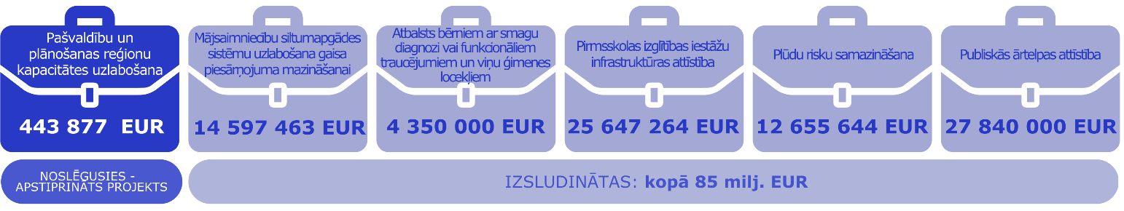

Atveseļošanas fonda ieviešanas aktualitātes
Līdz 2023. gada 19. jūlijam MK apstiprināti 47 ieviešanas nosacījumi 57 reformai/investīcijai ar kopējo AF finansējumu 1,31 mljrd. euro jeb 72 % no pieejamā AF finansējuma 1,82 mljrd. euro. Šobrīd saskaņošanas procesā ir AF investīciju regulējums par 464,3 milj. euro – projektu atlases ministrijas plānojušas uzsākt šogad, bet izstrāde un saskaņošana ir ieilgusi (skatīt attēlu Nr. 10 un ziņojuma 2. pielikumu), attiecīgi kavējot arī valsts budžeta finansējuma izmantošanu AF projektiem atbilstoši plānotajam.
Attēls Nr. 10 “Atveseļošanas fonda augsta un vidēja riska investīcijas, kurām regulējuma izstrāde nav MK noteiktajos termiņos (Atveseļošanas fonda finansējums), milj. euro”
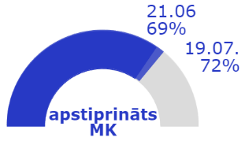
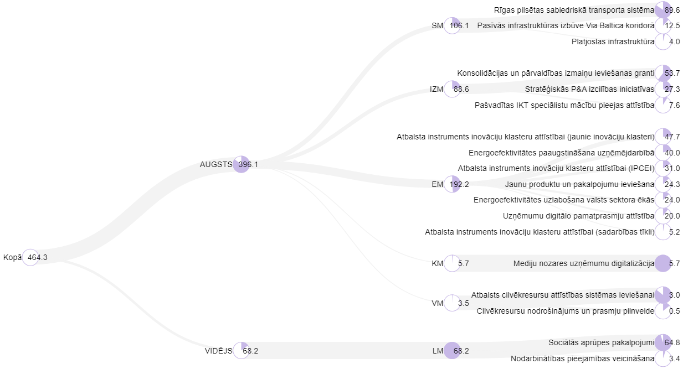

Ņemot vērā kavējumus investīciju regulējuma izstrādē, lai sasniegtu ambiciozo plānu 2023. gadam, atbildīgajām iestādēm ir jāturpina mērķtiecīgi strādāt pie regulējošo normatīvo aktu izstrādes, nodrošinot iespējami plašu un efektīvu sadarbību ar partneriem. FM pēc nepieciešamības iniciē arī augsta līmeņa sarunas ar atbildīgajām iestādēm, lai kopīgi pārrunātu problemātiskos jautājumus investīcijas regulējuma izstrādē un vienotos par turpmāko rīcību, kas ļautu rast risinājumu pēc iespējas ātrākai regulējuma apstiprināšanai un investīciju uzsākšanai.
Vienlaikus līdz 2023. gada jūlija vidum 82 projektu īstenošanai jau piesaistīta trešā daļa no AF plāna finansējuma (607,7 milj. euro), t. sk. mēneša laikā uzsākts apjomīgs projekts par investīcijām 36,6 milj. euro klimata pārmaiņu jomā. Skatīt attēlu Nr. 11.

Attēls Nr. 11 “AF investīciju projektu progress uz 2023. gada 17. jūliju un pieauguma salīdzinājums pret datiem uz 2023. gada 15. jūniju, milj. euro”
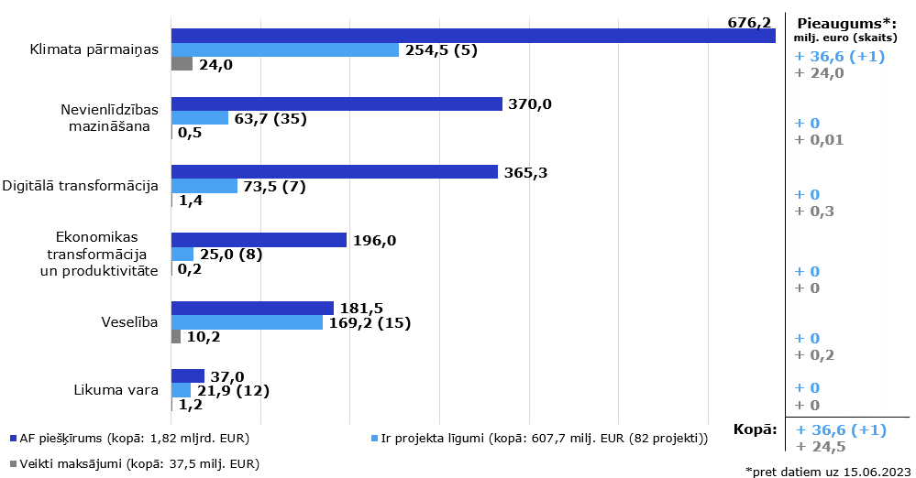
AF plānā noteikto 2022. gadā izpildāmo 49 rādītāju izpildes statuss
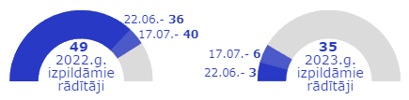
Kritiska prioritāte tuvākajam mēnesim – iestādēm līdz š. g. 31. augustam jāizpilda vēl trīs rādītāji par 2022. gadu, lai Latvija 2023. gadā iesniegtu EK maksājuma pieprasījumu Nr. 2 un saņemtu 438 milj. euro valsts budžeta ieņēmumos 2024. gadā. Veselības ministrija (1 rādītājs) un Ekonomikas ministrija (2 rādītāji) informējušas, ka minētie trīs rādītāji tiks pabeigti 2023. gada augustā. Vēl par sešiem rādītāju termiņu pagarināšanu tiek virzīti AF plāna grozījumi EK. Skatīt attēlus Nr. 12 un Nr. 13 un detalizētu informāciju par vēl neizpildītiem 2022. gada rādītājiem – šī ziņojuma 3. pielikumā.
Attēls Nr. 12 “AF 2022. un 2023. gadā izpildāmie rādītāji, skaits, kumulatīvi”
Attēls Nr. 13 “2022. gada atskaites punktu/ mērķu izpilde pret AF plānā noteikto izpildes termiņu dalījumā pa jomām un iestādēm”(KPVIS dati uz 17.07.2023.)
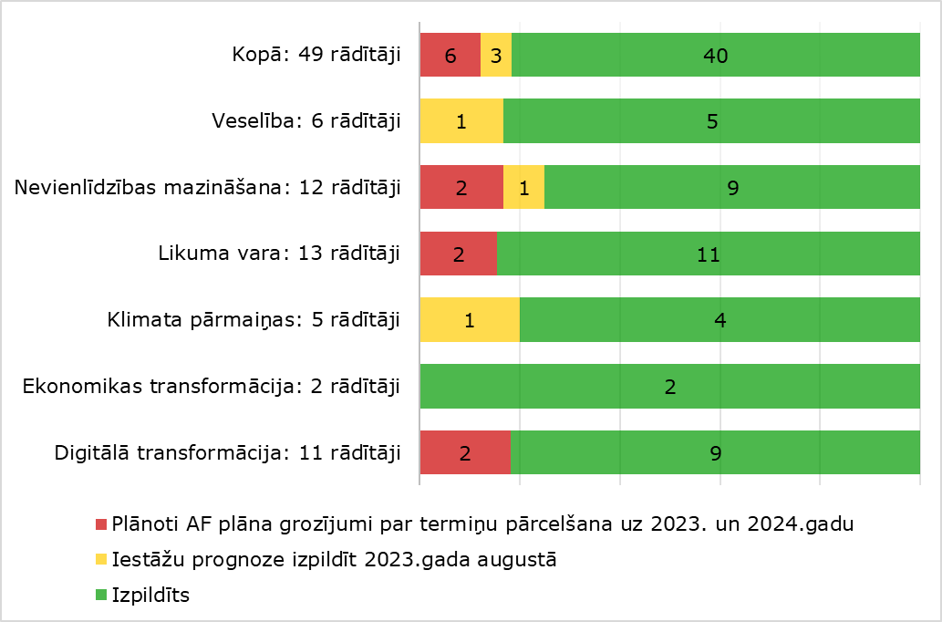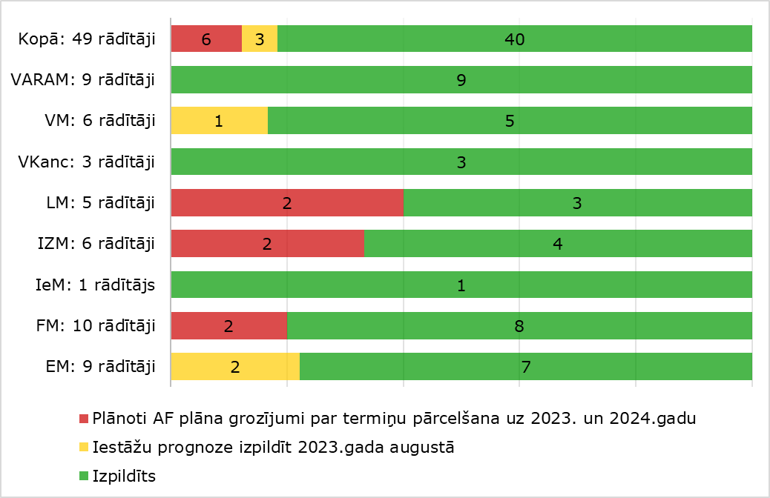
AF plānā noteiktie 2023. gadā izpildāmie 35 rādītāji
Lai Latvija 2024. gadā iesniegtu EK maksājuma pieprasījumu Nr. 3 un saņemtu 365 milj. euro valsts budžeta ieņēmumos, iestādēm jānodrošina AF plānā noteikto 2023. gada 35 rādītāju izpilde (23 investīcijas un 12 reformas). 11 rādītāju izpilde kavējas (31 % no kopā 35 rādītājiem), no tiem 3 rādītājus plāno izpildīt līdz 2023. gada beigām, 4 rādītājus līdz 2024. gada 3. ceturksnim, savukārt vēl par 4 rādītāju termiņu pārcelšanu uz 2024. vai 2025. gadu tiek virzīti AF plāna grozījumi EK. Iestāžu ziņotos 2023. gada AF plāna atskaites punktu/mērķu izpildes kavējumus skatīt attēlā Nr. 14, kā arī šī ziņojuma 4. pielikumā.
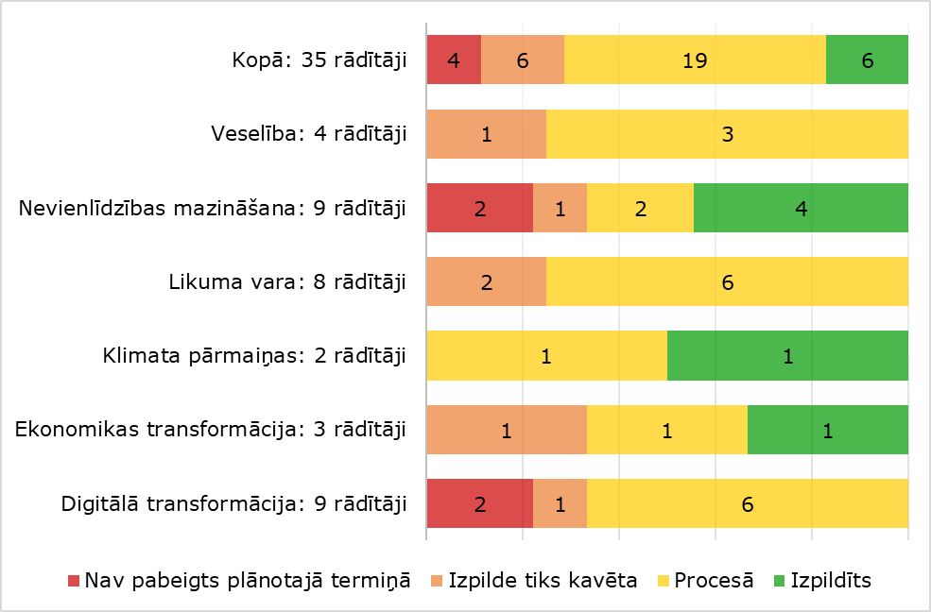
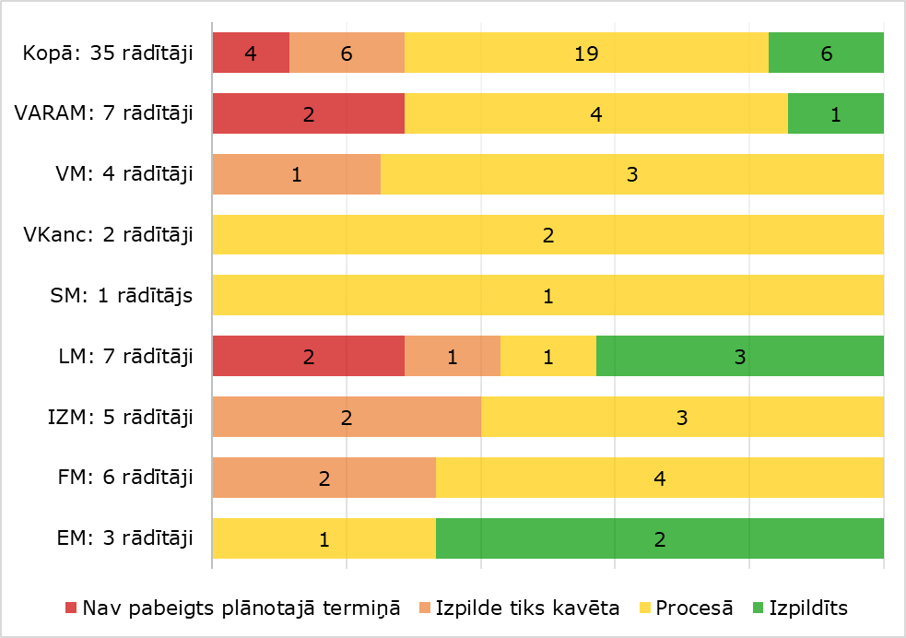
Attēls Nr. 14 “2023. gada atskaites punktu/ mērķu izpilde pret AF plānā noteikto izpildes termiņu dalījumā pa jomām un iestādēm”(KPVIS dati uz 17.07.2023.)
Šobrīd AF plāna grozījumu priekšlikumu FM precizē atbilstoši saskaņošanas un sabiedriskās apspriedes rezultātā saņemtajiem komentāriem un plāno precizēto versiju iesniegt apstiprināšanai MK un secīgi EK līdz š. g. 31. augustam.
FM turpinās regulāri informēt valdību un sabiedrību par aktualitātēm ES fondu, AF un citu FM pārziņā esošo ārvalstu finanšu palīdzības investīciju īstenošanā Latvijas tautsaimniecības attīstības un ekonomiskās transformācijas sekmēšanai.
Pielikumi:
- “ES fondu 2021.–2027. gada plānošanas perioda MK noteikumu par specifisko atbalsta mērķu ieviešanu izstrādes laika grafika riski” uz 6 lpp.
- “Atveseļošanas fonda MK noteikumu un informatīvo ziņojumu izstrādes laika grafika riski” uz 3 lpp.
- “Neizpildītie 2022. gada Atveseļošanas fonda plāna atskaites punkti/mērķi” uz 1 lpp.
- “Iestāžu ziņotie 2023. gada Atveseļošanas fonda plāna atskaites punktu/mērķu izpildes kavējumi” uz 2 lpp.

Finanšu ministrs A. Ašeradens
Svetlana Ševčenko 26117031
svetlana.sevcenko@fm.gov.lv

Atbilstoši MK 2015. gada 10. marta sēdes protokola Nr. 14 27. § 11. punktam katru mēnesi FM jāiesniedz MK bez saskaņošanas informāciju par ES fondu ieviešanas plānu izpildi. Ziņojumi pieejami ES fondu tīmekļa vietnē.
Tas ir vairāk kā divas reizes vairāk nekā 2022. gada pirmajos sešos mēnešos (227 milj. euro).
Saskaņā ar š. g. 19. jūlija operatīvajiem CFLA datiem. Salīdzinot ar datiem uz š.g. 15. jūniju, pēc papildu pārbaudēm un kompetento iestāžu atzinumiem projektu īstenotājiem izmaksāti iepriekš apturēts ES fondu atbalsts 16,5 milj. euro.
Piemēram, izmantojot EK vadlīniju par to darbības programmu slēgšanu, kuras pieņemtas atbalsta saņemšanai no ERAF, ESF, KF un Eiropas Jūrlietu un zivsaimniecības fonda (2014.–2020. gada periodā) (2022/C 474/01) paredzēto pabeigt ar ES fondu 2021.–2027. gada plānošanas perioda finansējumu vai projekta īstenotāja līdzekļiem. Vai piedāvāt citus risinājumus, nepalielinot slogu valsts budžetam. Vadlīnijas ir pieejamas ES fondu tīmekļa vietnē.
FM pusgada ziņojums ir pieejams: https://tapportals.mk.gov.lv/legal_acts/365bbab8-6b59-4210-9544-1d7f54e70749. Aktuālā laika grafika izpildes progresa informācija pieejam ES fondu tīmekļa vietnē: Plānotās atlases - ES fondi
Ir apstiprināta līdz šim kā “augsta riska” iezīmētā normatīvā bāze atbalstam MVU inovatīvas uzņēmējdarbības attīstībai, kas konceptuālu jautājumu dēļ bija ieilgusi vairāk par gadu (kopā ar nacionālo līdzfinansējumu 74 milj. euro).
Informācija par AF projektu atlasēm – Projektu atlases - ES fondi.
T. sk., Ministru prezidents ar 2021. gada 7. septembra rezolūciju uzdevis visām ES fondu atbildīgajām iestādēm, izstrādājot MK noteikumus par ES fondu specifisko atbalsta mērķu īstenošanu, jēgpilni iesaistīt attiecīgajā jomā strādājošās biedrības, nodibinājumus.
Iekšlietu ministrijas atbildībā esošos projekts Nr. 1.3.1.1.i.0/1/23/I/IEM/001 “Glābšanas dienestu kapacitātes stiprināšana, īpaši Valsts ugunsdzēsības un glābšanas dienesta infrastruktūras un materiāltehniskās bāzes modernizācija” (FS: Nodrošinājuma valsts aģentūra).
Spēkā ir MK dotais uzdevums iestādēm (MK 2022. gada 22. marta sēdes protokola Nr. 17, 34. § 8.7. apakšpunkts) nodrošināt efektīvu risku pārvaldību un, konstatējot būtiskus riskus ar 2 mēnešu kavējumu saistošo atskaites punktu un mērķu sasniegšanā, steidzamības kārtībā informēt MK, sniedzot priekšlikumu turpmākai rīcībai (izņemot gadījumos, ja ar MK lēmumu ir noteikts citādi vai saņemts pozitīvs EK lēmums par AF plāna grozījumu priekšlikumiem).

